

Les racines

La racine prend son accroissement et sa direction de haut en bas, elle se divise sans symétrie de position, elle descend, s'allonge indéfiniment par son extrémité ou spongiole, et parait destinée à absorber les premiers aliments au moyen de fibrilles, radicelles, ou chevelu, véritables suçoirs dont sa surface est munie.
Elles se développent naturellement dans l'embryon, par l'effet de la germination, ils se développent également, et s'élancent de tous les points de la surface des couches corticales, lorsque l'on fiche en terre, ou que l'on plonge dans l'eau, une portion quelconque des parties supérieures, retranchée à un végétal vivant.
La racine, soit directement ou par ses ramifications, soit par ses radicelles, sert à fixer la plante à la terre, son support le plus ordinaire, et présente, dans sa structure interne, la plus grande analogie avec le bois ou la tige, et paraît composée de fibres et de vaisseaux entourés, liés, cimentés par un tissu cellulaire.
Les racines affectent des formes très-variées, et se soumettent à différents modes de direction, qui leur ont fait donner plusieurs qualifications.
Les racines pivotantes
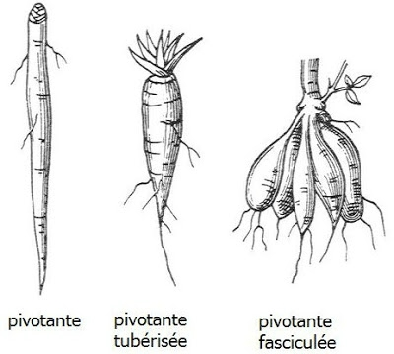
Lorsqu'elles s'enfoncent perpendiculairement dans le sol, y formant une espèce de pivot qui est ou fusiforme comme la carotte, ou turbiniforme comme le navet, elles sont quelquefois simples, mais plus souvent elles se divisent, deviennent rameuses et s'étendent plus ou moins horizontalement.
Ces racines, par un décroissement insensible, se terminent presque toujours par des filets très menus, quelquefois elles sont brusquement tronquées.
Les racines tuberculeuses ou tubéreuses
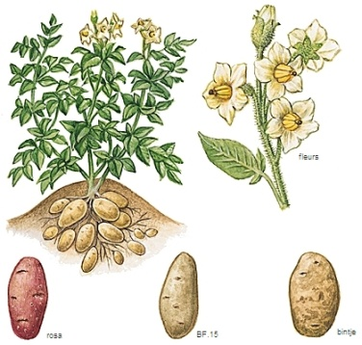
Les racines tuberculeuses ou tubéreuses présentent des masses solides, charnues, d'où s'élève directement la tige, ou bien qui se forment çà et là dans l'appareil radical, et se trouvent liées entre elles par des ramifications traçantes.
Il arrive quelquefois que, s'élançant directement du collet, les tubercules allongés, réunis en assez grand nombre, s'étendent comme des doigts ou des griffes, et se terminent par des filets : on les surnomme alors grumeleuses.
Les racines bulbeuses ou bulbifères
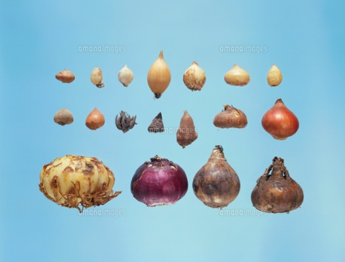
Les racines bulbeuses ou bulbifères ont beaucoup de rapport avec les précédentes, mais ici le bulbe, toujours fort différent des racines, devrait plutôt être considéré comme une véritable tige.
C'est un plateau charnu, de la même nature que le bourgeon qui naît à l'aisselle des feuilles, il se développe comme lui.
Le bulbe produit inférieurement une touffe de racines fibreuses ou de filets radicaux qui, assez régulièrement, se régénèrent chaque année, il est ou solide, ne présentant qu'une seule masse charnue, assemblage de folioles, d'écaillés soudées, ou écailleux, formé de folioles épaisses, véritables feuilles avortées qui s'imbriquent et se recouvrent par leurs cotés, ou bien enfin tuniqué, lorsque les couches sont concentriques, que les écailles se recouvrent totalement en s'emboîtant.

Les racines granuleuses ou grenues
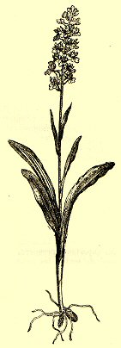
Les racines granuleuses ou grenues ne sont, en quelque sorte, qu'une modification des tuberculeuses, seulement les massés arrondies sont très petites et presque toujours réunies en assez grand nombre, au moyen de filaments très courts, elles reproduisent facilement des plantes, et diffèrent en cela des racines noduleuses ou articulées dont les nœuds, formés de distance en distance par une racine traçante, et semblables à des enfilades de grains de chapelet, ne paraissent point contenir de germes reproducteurs.
Les racines traçantes
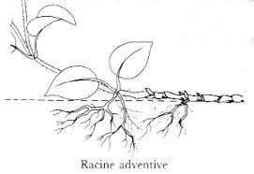
Les racines traçantes, rampantes ou progressives sont celles qui, après s'être éloignées du collet par une direction de haut en bas ou latérale, se relèvent et viennent percer le sol pour donner naissance à d'autres plantes que l'on peut, sans le moindre danger, séparer de la plante-mère en divisant la racine traçante et intermédiaire.
Elles sont simplement fasciculées lorsque, partant du collet et s'enfonçant en toutes directions, elles ne viennent point spontanément se reproduire à la surface du sol.
Les racines fibreuses
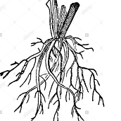
Toutes racines à subdivisions extrêmement menues et multipliées.
Elles sont quelquefois d'une ténuité si grande qu'on peut les comparer à des cheveux : on les dit alors capillaires, tous ces filaments partent directement du collet.
Les racines fasciculées
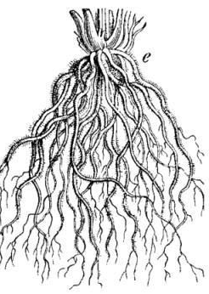

Une racine fasciculée est un type racinaire caractérisé par le développement de nombreuses racines adventives, d’égale importance, qui peuvent devenir plus importantes que la racine pivot issue de la radicule.
Ce type racinaire est la norme chez les monocotylédones, mais existe aussi chez les dicotylédones. (ex. épicéa, maïs)
Rhizome
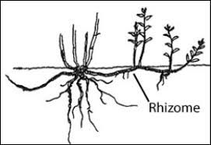
Tige souterraine de certaines plantes (fougères, souchet, etc.), dont la face inférieure donne naissance à des racines adventives, et dont la face supérieure émet des bourgeons qui se transforment en tiges aériennes.


Fiche :  2020 JDN jardins du nord
Pour en parler sur le forum : https://www.jardins-du-nord.fr/viewtopic.php?f=53&t=5918&p=86545=racines#p86545
Photos : du net

